0950080129_Lê Hoài Linh_Lab8

1. **Cập CSDL Table Tài khoản quản trị:**

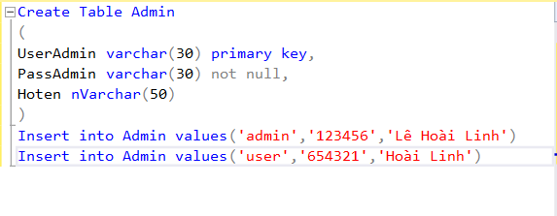

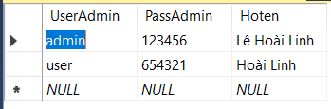

1. **Xây dựng trang Login Admin cho Website**
   1. 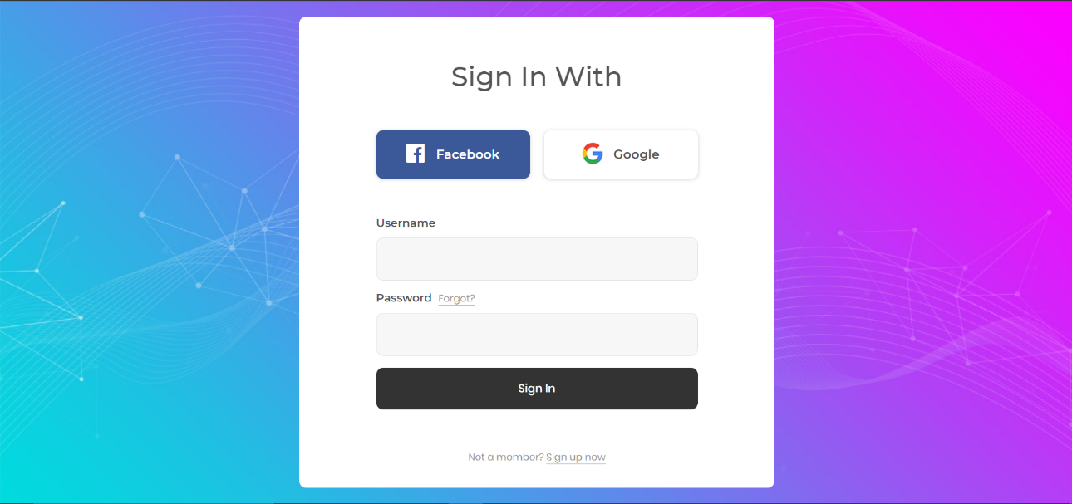**Tìm kiếm loginform miễn phí**
2. **Xây dựng trang Login Admin**

* Tạo AdminController

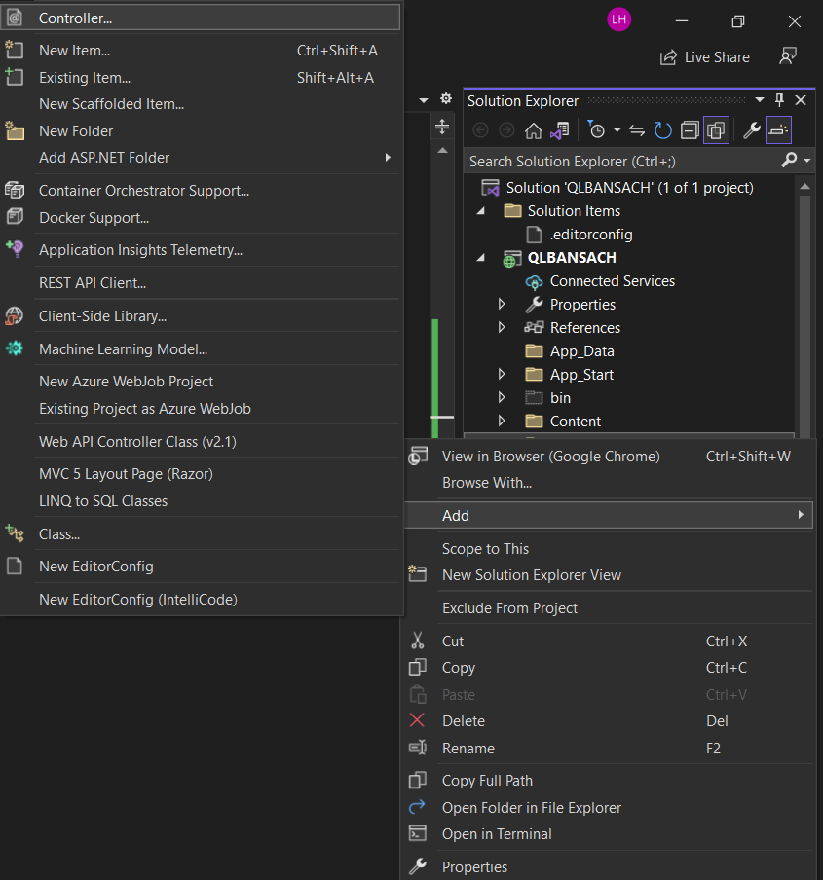

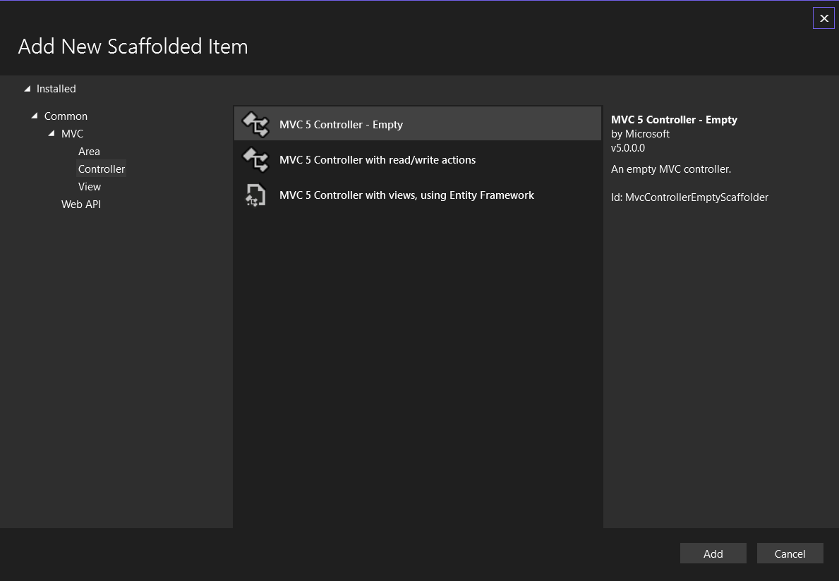

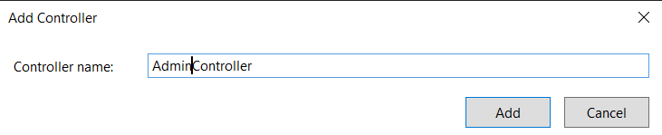

* Cập nhật Code như sau:

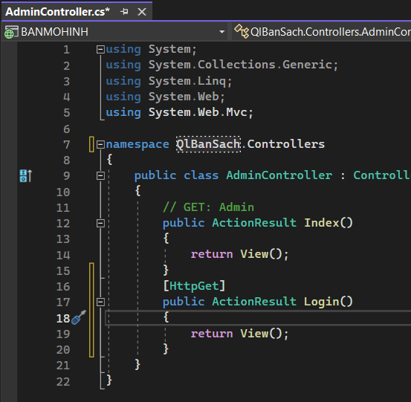

* Tạo view cho Action Login(), không sử dụng Layout:

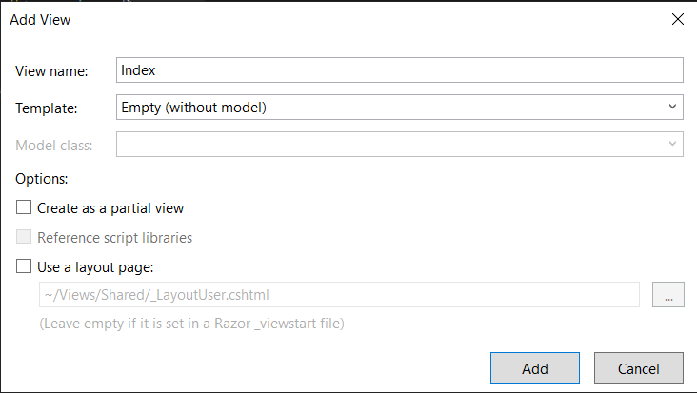

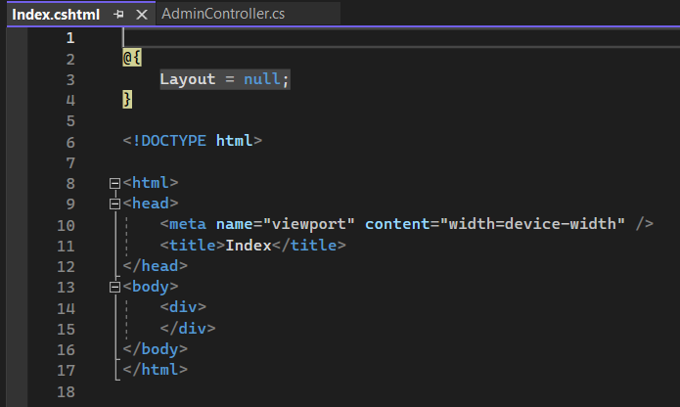

* View Code Layout Login Admin đã download:

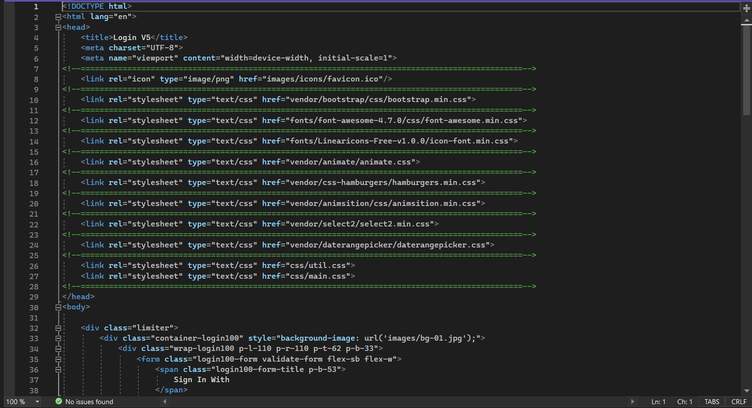

Copy thư mục assets vào thư mục content của dự án

* Copy Code trang Layout LoginAdmin đã download sang View Login.cshtml và cập nhật code sao cho phù hợp

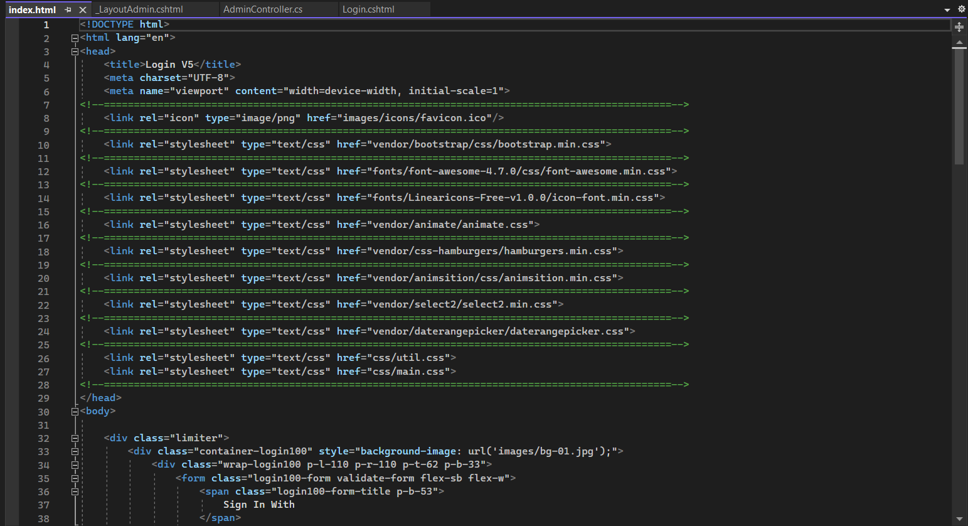

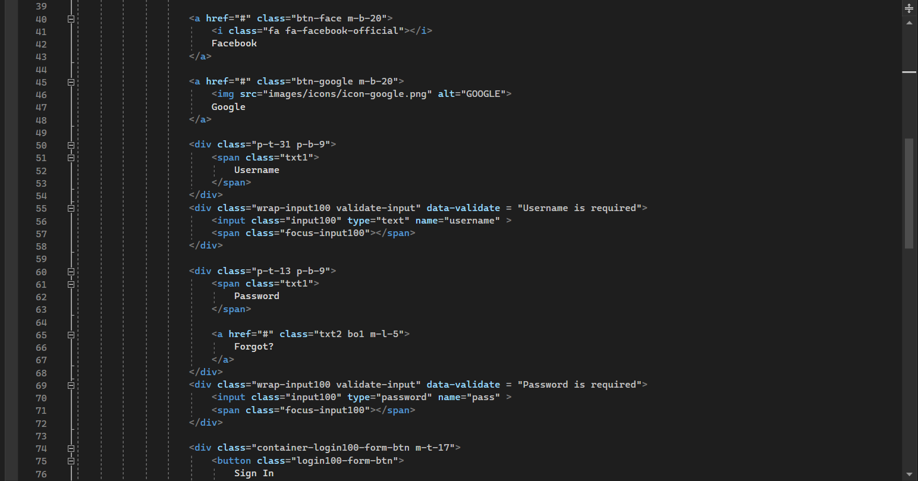

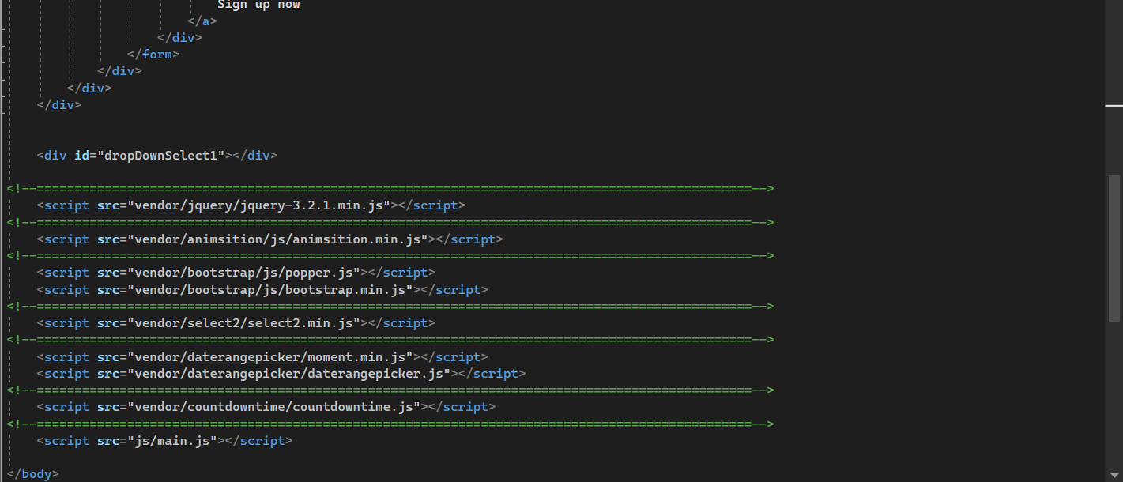

Xem View: Login.cshtml

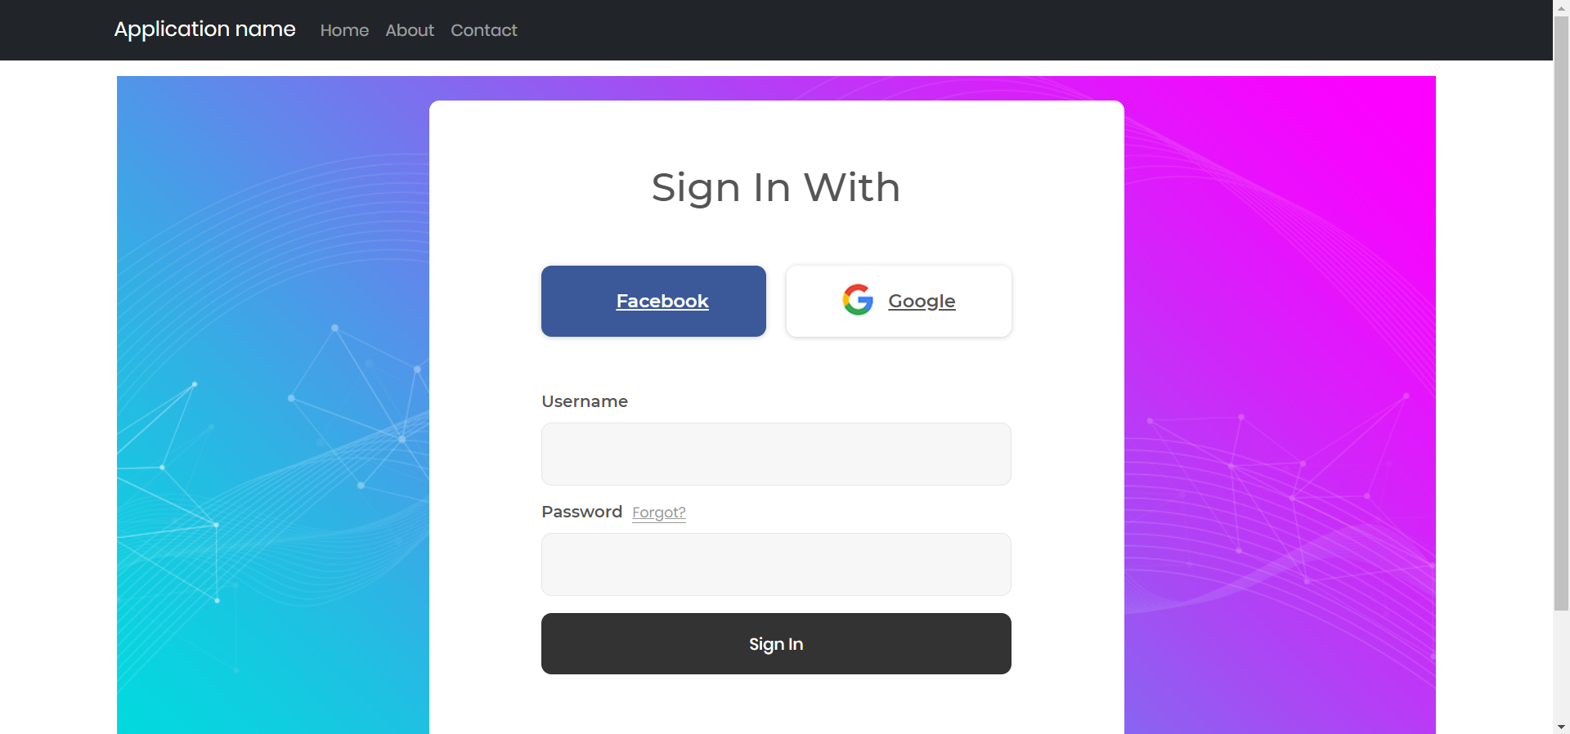

Cập nhật điều chỉnh nội dung cho phù hợp:

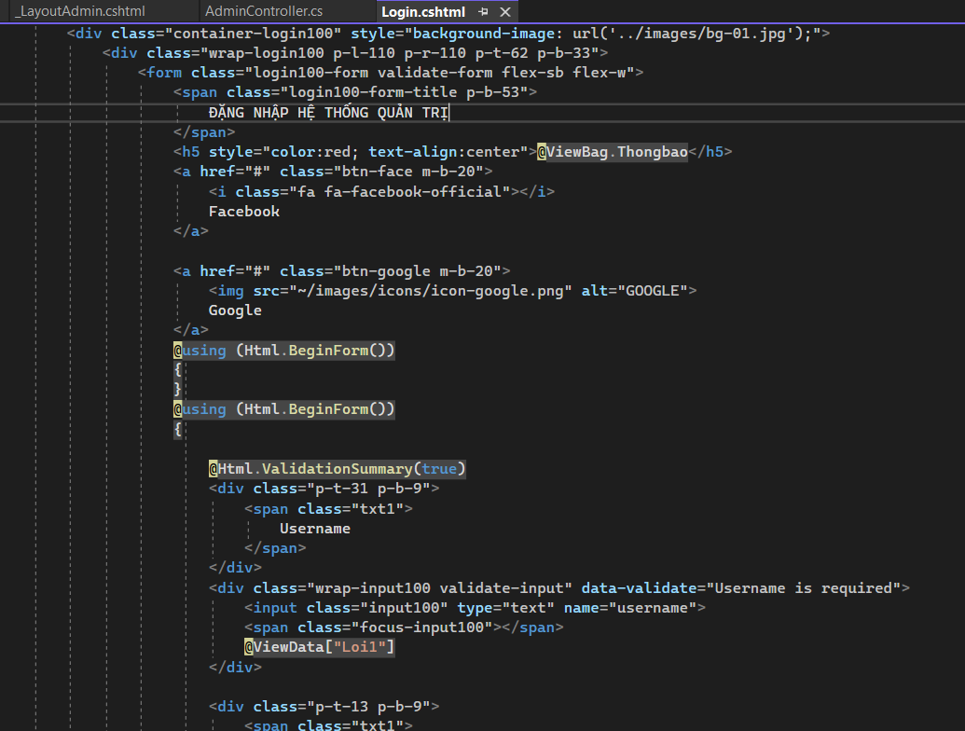

Kết quả:

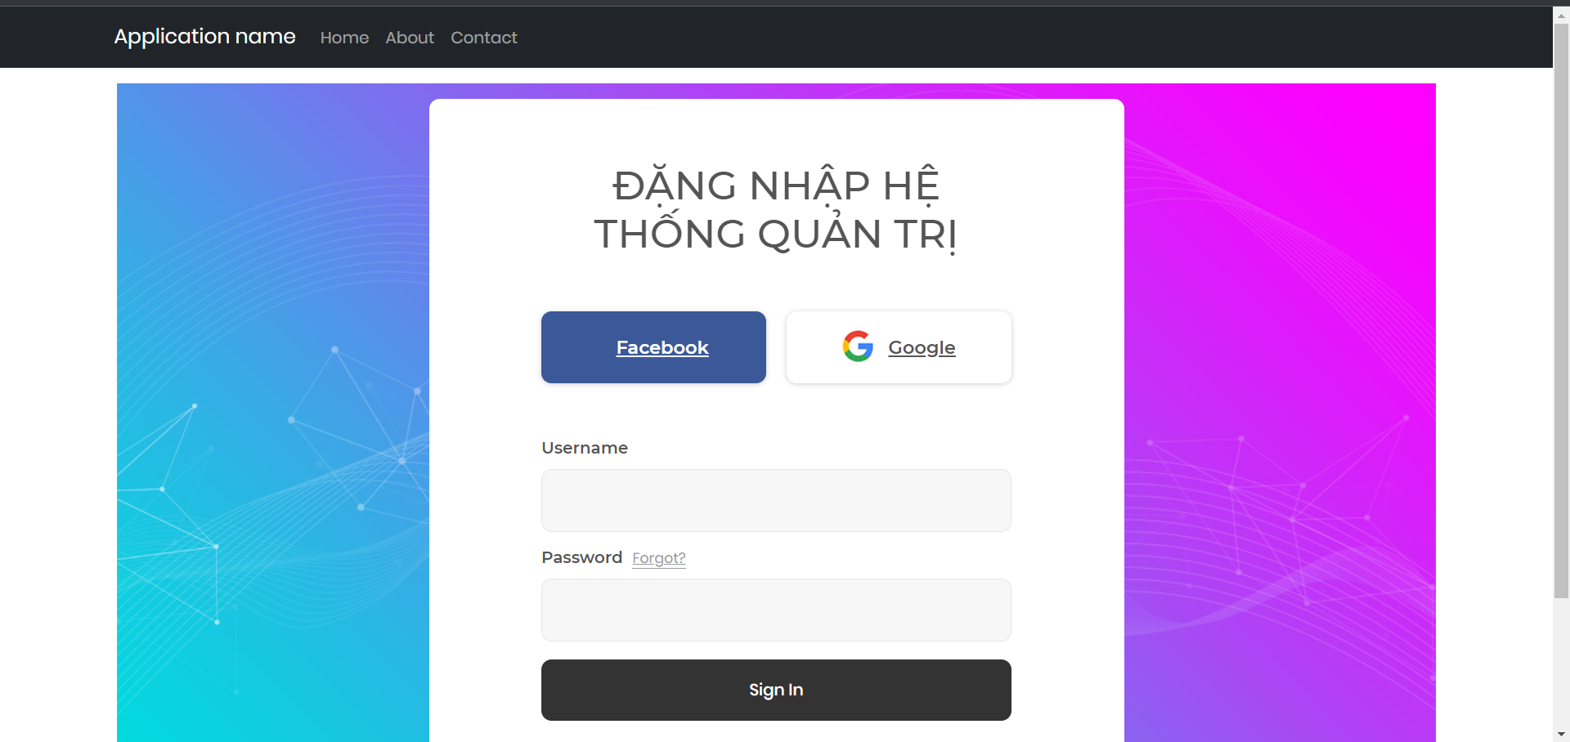

* Trở về model: Bổ sung table Admin

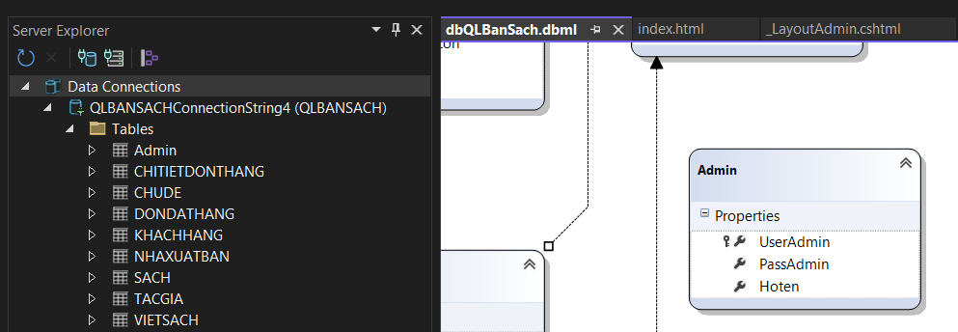

* Tiếp tục cập nhật Code cho AdminController

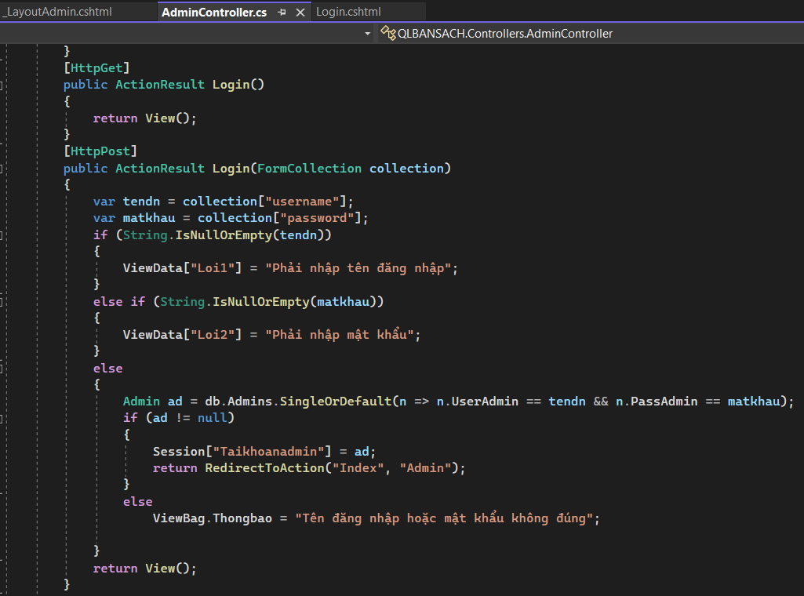

Kết quả:

* Không nhập User name hoặc Password

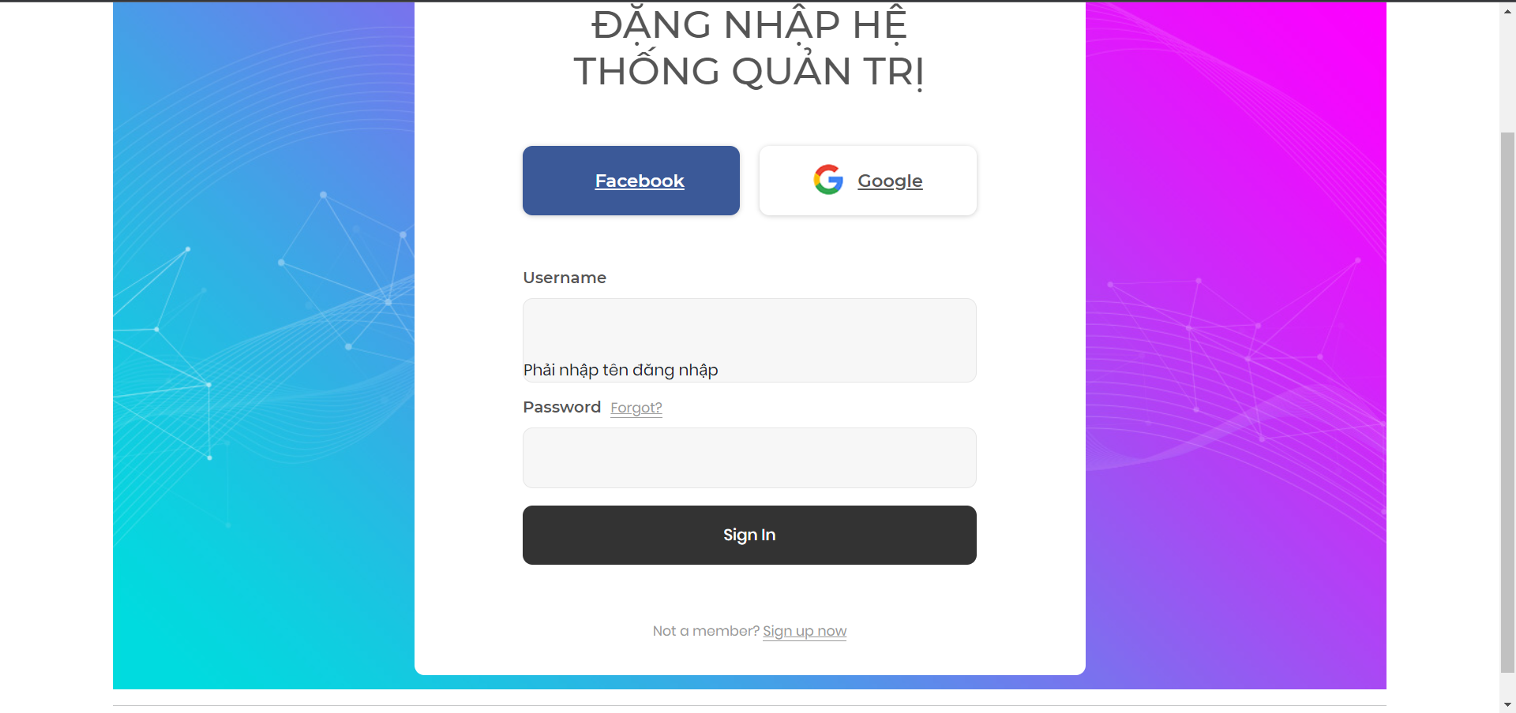

* Nhập không đúng User name hoặc Password

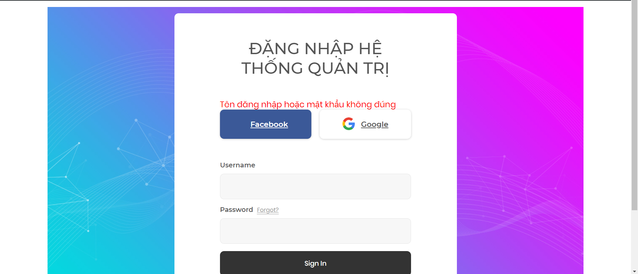

1. **Xây dựng Layout cho các trang Admin**

* Truy cập tìm kiếm các Layout Template Admin Website miễn phí sử dụng Html5, Css3, Jquery, Bootstrap để sử dụng. Hoặc sao chép và điều chỉnh LayoutUser:
* **Tạo mới Layout rỗng**: Click phải thư mục Share/Add/MVC 5 Layout Page (Razor)
* Đặt tên _LayoutAdmin

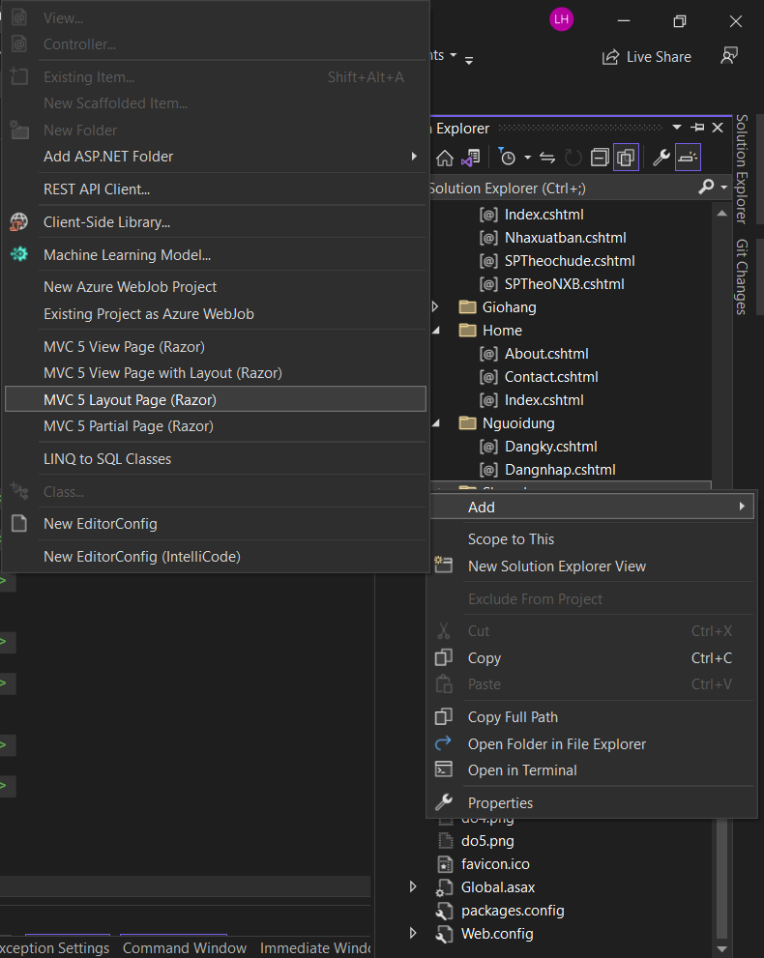

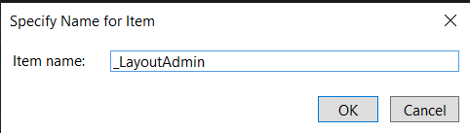

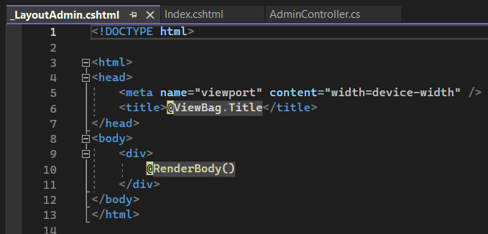

Sao chép toàn bộ Code từ _LayoutUser sang

* Bỏ tất cả Code trong <div class=”container”>

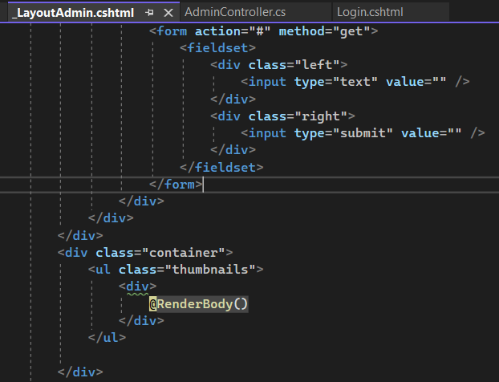

* Điều chỉnh lại phần Menu gang:

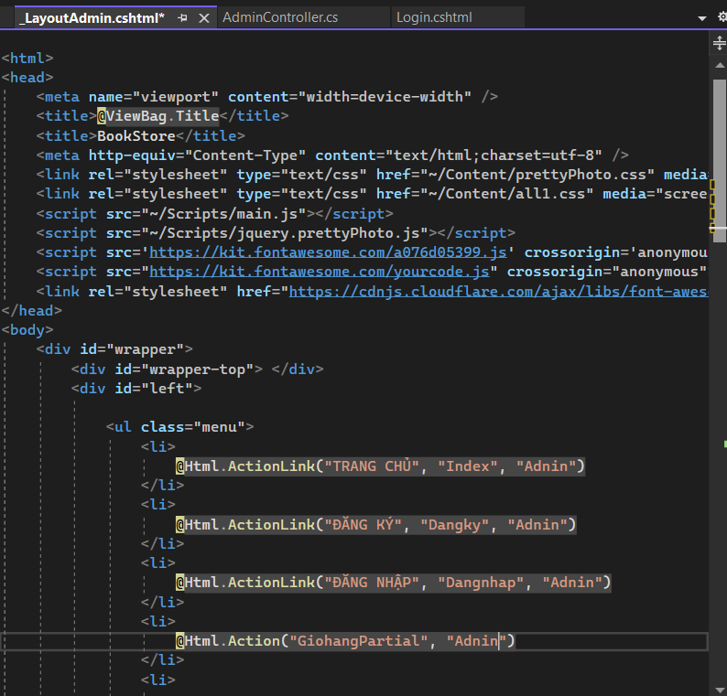

Tạo view Index từ phương thức Index của AdminController, sử dụng _LayoutAdmin

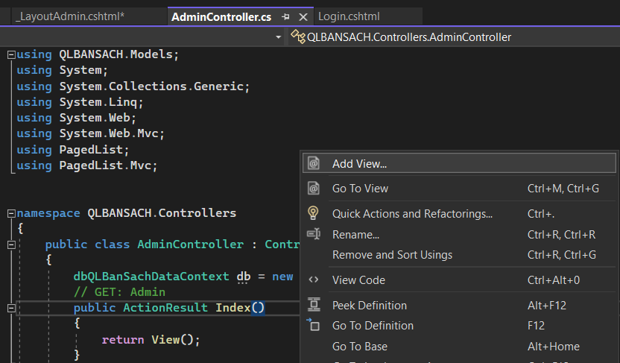

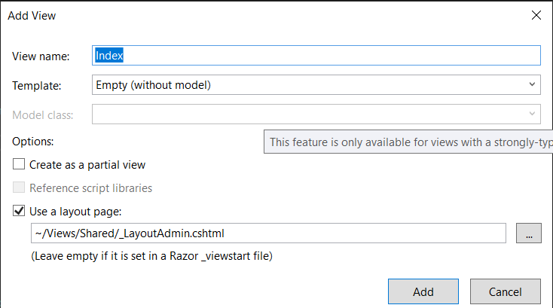

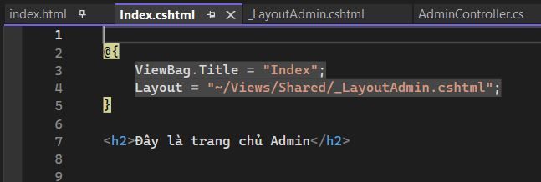

Kết quả Xem View Index của Admin:

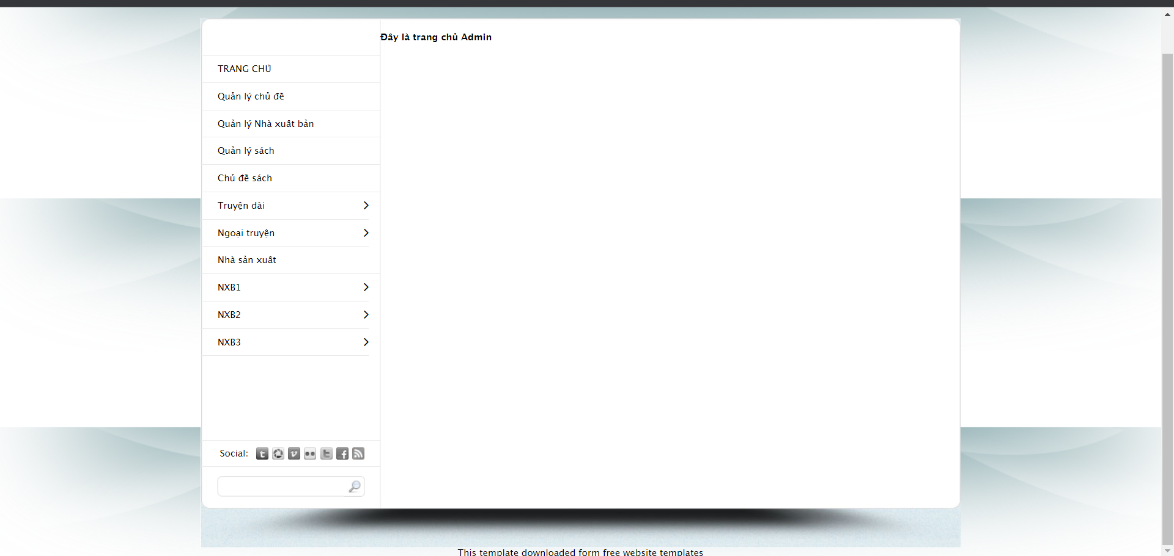

Truy cập lại từ trang Login vào Admin: Khi đăng nhập đúng tài khoản

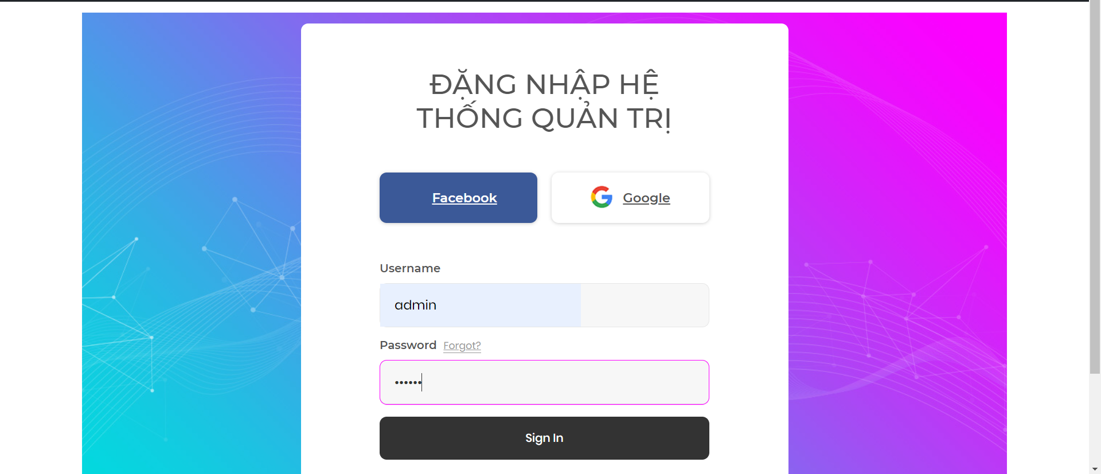

Kết quả đã chuyển đến trang Admin:

